Химия 9 класс
07.05.2020
Тема: Кальций и его соединения. Жесткость воды и способы ее устранения
- В тетради пишем число, тема урока, классная работа НЕ ПИШЕМ.

- В тетрадь переписываем все схемы, таблицы, определения, которые Вам встречаются в конспекте, который представлен ниже (мне в личные сообщения присылаем по возможности фотоотчет о проделанной работе).
3)Ниже представлен опорный конспект, который вы читаете и учите.

Опорный конспект
Жесткость воды

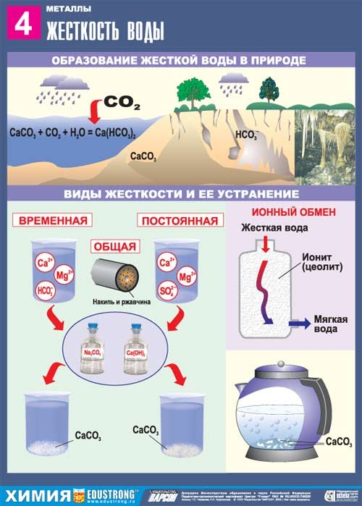
Природная вода, содержащая ионы Ca²⁺ и Mg²⁺, называется жесткой. Жесткая вода при кипячении образует накипь, в ней не развариваются пищевые продукты; моющие средства не дают пены.
Карбонатная (временная) жесткость обусловлена присутствием в воде гидрокарбонатов кальция и магния, некарбонатная (постоянная) жесткость – хлоридов и сульфатов.
Общая жесткость воды рассматривается как сумма карбонатной и некарбонатной.

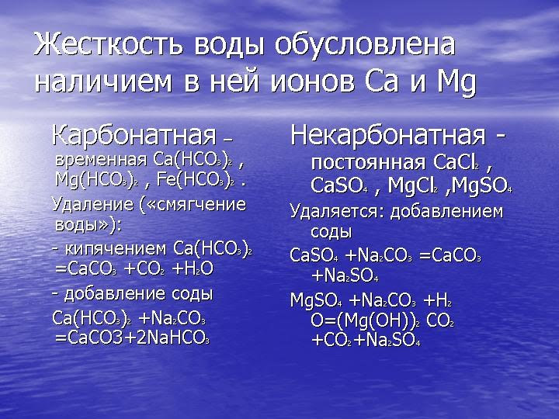
Удаление жесткости воды осуществляется путем осаждения из раствора ионов Ca²⁺ и Mg²⁺ (см. способы устранения жёсткости воды):

1) кипячением:
Сa(HCO₃)₂ ^{t˚C}→ CaCO_{3↓}+ CO₂ + H₂O
Mg(HCO₃)₂ ^{t˚C}→ MgCO₃↓+ CO₂ + H₂O

2) добавлением известкового молока:

Ca(HCO₃)₂ + Ca(OH)₂ → 2CaCO₃↓ + 2H₂O

3) добавлением соды:

Ca(HCO₃)₂ + Na₂CO₃ →CaCO₃↓+ 2NaHCO₃
CaSO₄ + Na₂CO₃ → CaCO₃↓ + Na₂SO₄
MgCl₂ + Na₂CO₃ → MgCO₃↓ + 2NaCl

4) пропусканием через ионнообменную смолу

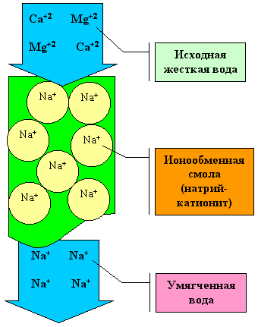
а) катионный обмен:
2RH + Ca²⁺ → R₂Ca + 2H⁺
б) анионный обмен:
2ROH + SO₄²⁻ → R₂SO₄ + 2OH⁻
(где R - сложный органический радикал)
СОЕДИНЕНИЯ КАЛЬЦИЯ
Перечислим наиболее часто используемые соединения кальция.
Оксид кальция СаО – негашёная известь. При взаимодействии с водой происходит гашение извести, при этом выделяется много тепла:
СаО + H₂O = Са(ОН)₂
Гидроксид кальция Са(ОН)₂ – гашёная известь. Раствор гидроксида кальция – известковая вода. Известковая вода поглощает углекислый газ, происходит помутнение вследствие образования нерастворимого карбоната кальция:
Са(ОН)₂ + СO₂ = СаСO₃↓ + H₂O
При пропускании избытка углекислого газа помутнение исчезает, образуется растворимый в воде гидрокарбонат кальция:
СаСO₃ + H₂O + СO₂ = Са(НСO₃)₂
Сульфат кальция двухводный CaSO₄ • 2Н₂О – гипс, а другой кристаллогидрат сульфата кальция – 2CaSO₄ • H₂O – алебастр. Гипс и алебастр используются в строительстве, медицине и для изготовления декоративных изделий.
Карбонат кальция СаСО₃ – это мел, мрамор, известняк, кальцит (исландский шпат).
Ортофосфат кальция Са3(РO₄)₂ – фосфорит, фосфоритная мука. Используется как фосфорное удобрение.
Чистый безводный хлорид кальция СаCl₂ чрезвычайно гигроскопичен, поэтому широко применяется в лаборатории как осушитель в виде гранул. В медицине используется 10%-й раствор хлорида кальция. Ионы Са²⁺ способствуют хорошей сворачиваемости крови.
Карбид кальция СаС₂ используется для получения ацетилена:
СаС₂ + 2H₂O = Са(ОН)₂ + C₂H₂↑
Его получают в электропечах при нагревании с углём: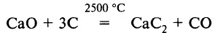
СОЕДИНЕНИЯ КАЛЬЦИЯ И МАГНИЯ
Соединения кальция и магния широко распространены в природе. Наличие ионов Са²⁺ и Mg²⁺ в природных водах обусловливает особые свойства воды, которые называют её жёсткостью. В жёсткой воде не мылится мыло (вследствие образования нерастворимых солей кальция и магния – стеаратов кальция и магния), при нагревании жёсткой воды образуется накипь и т. д.
Временная жёсткость воды обусловлена присутствием в качестве катионов – ионов кальция и магния, а в качестве анионов – гидрокарбонат-ионов. Такую жёсткость воды можно устранить даже кипячением: 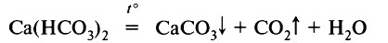
Так ионы кальция оказываются связанными с карбонат-ионами в осадке – карбонате кальция. Концентрация ионов кальция в растворе заметно уменьшается, вода становится мягкой.
Другой способ перевода ионов кальция в осадок – добавление к жёсткой воде известковой воды, в этом случае кислая соль переходит в среднюю:
Са(НСО₃)₂ + Са(ОН)₂ = 2CaCO₃↓ + 2H₂O
Можно умягчать воду с помощью реакций ионного обмена. При взаимодействии жёсткой воды с раствором соды образуется осадок карбоната кальция:
Са(НСO₃)₂ + Na₂CO₃ = CaCO₃↓ + 2NaHCO₃
Постоянная жёсткость воды обусловлена наличием ионов кальция и магния – в качестве катионов и дигидрофосфат-ионов, хлорид-ионов, нитрат-ионов и др. – в качестве анионов. С таким видом жёсткости воды можно справиться только благодаря реакциям ионного обмена. Надо подобрать такие реакции ионного обмена, в результате которых ионы магния и кальция будут переведены в осадок. Например:
3MgCl₂ + 2Na₃PO₄ = Mg₃(PO₄)₂↓ + 6NaCl

